# 重庆川仪自动化工程检修服务有限公司招聘简章

1. **公司简介**

重庆川仪自动化工程检修服务有限公司（以下简称公司），成立于2008年，隶属于国内规模最大、产品门类最全、系统集成能力最强的综合性自动化仪表制造企业（股票代码603100）——重庆川仪自动化股份有限公司。

公司目前干部员工200余名，是国内最早、规模最大的专门为大中型电力、石化、煤化工企业提供保运、检维修及“产品+服务”的专业公司之一。保运与检维修范围涵盖：

静设备、转动设备、电气设备、仪表设备（现场仪表、控制阀、在线分析仪、有毒可燃气体报警器）及控制系统等。公司建有先进的控制阀生产与检维修基地，控制阀的检维修、再制造、进口国产化及阀内件测绘生产等，质量与进度控制有显著的优势。

公司为中石油四川石化、云南石化、锦州石化，中海油惠州壳牌、惠州炼化、东方化学，国家能源神华集团、阳煤平定化工寿阳化工、同煤广发化学、中煤能源平朔集团、宝钢湛江、粤电集团、鄂尔多斯电冶集团、华北石化、中铝国际、盐湖集团等大型企业提供服务，设立多个项目部。针对煤化工板块，公司在壳牌（同煤广发）、鲁奇（中煤能源）、德士古（神华咸阳）、清华炉（阳煤寿阳、阳煤平定）等工艺，拥有丰富的经验，积累了大量人才。同时与国内多所高校合作，定点培养学生，为公司发展提供源源不断的高素质专业人才。

企业宗旨：产业报国、造福员工、兼善社会

企业精神：以人为本、物竞天择、传承创新、追求卓越

市场服务理念：川仪在用户身边、用户在川仪心中

企业使命：致力于工业领域的测量与控制，生活领域的便捷和高品质，带来社会节能环保、高效安全

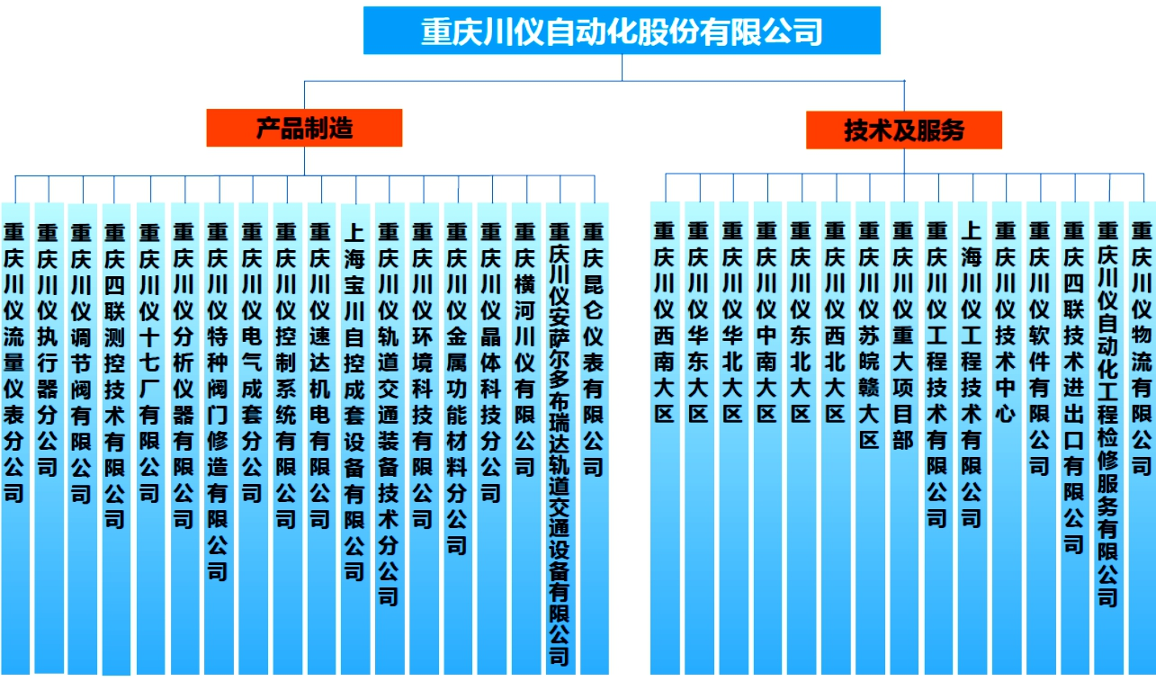

1. **工作地点：**

全国各项目所在地。目前所在地有：

重庆万州一一万州电厂项目部

新疆哈密一一新疆广汇项目部

山西朔州——中煤平朔项目部

山西寿阳——阳煤寿阳项目部

新疆克拉玛依——独山子项目部

山东博兴——山东京博项目部

广西钦州一一广西华谊项目部

四川彭州一一四川石化项目部

等等。

1. **招聘岗位（职位）、人数等要求：**
2. 本次招聘人数 3
3. 招聘部门：市场部

招聘岗位：外销人员

岗位职责：负责公司项目的维护与拓展

1. 学历要求：大学专科及以上
2. **招聘专业要求：**
3. **计量测量与仪器仪表类，如**测控技术与仪器、测试计量技术及仪器等相关专业
4. **电气与自动化类，如**电气工程、电气自动化、自动化、各类自动化技术专业、电工技术、机电一体化技术、生产过程自动化技术、检测技术与自动化装置、检测技术及应用、等相关专业
5. **能源动力类：**能源动力系统及自动化、能源工程与自动化、动力机械及工程、流体机械及工程、化工过程机械、核工程与核技术、核技术、核化工与核燃料、核反应堆工程、核电、燃气工程、供热工程、电厂设备运行与维护、电厂热能动力装置、火电厂集控运行、热能动力设备与应用、发电厂及电力系统、电厂设备运行与维护、供用电技术、高压输配电线路施工运行与维护等相关专业
6. **机械与机电类：**机械设计与制造、机械制造、机械工程、机械装备、机械工程及自动化、机械制造及自动化、机械自动化、自动化设备、制造工程、机械维修及检测技术、机电技术、制造自动化与测控技术、机械设计制造及其自动化、工程机械、机电设备维修与管理、数控设备应用与维护、自动化生产设备应用等相关专业
7. **薪酬福利**
8. **补贴应收组成**

| 序号 | 员工 | 学历 | 生活补助 1500元/月 | 月  资 ￥ | 差  旅 | 误餐费 ￥220 （￥10/工作日） | 话费补贴 （￥50～200/月度） | 5险 1金 | 意外 伤害险 | 年底 利润分红 | 年底 任务完成奖 | 年底 超额完成奖 | 备注 |
| --- | --- | --- | --- | --- | --- | --- | --- | --- | --- | --- | --- | --- | --- |
| 1 | 在校生实习生（期） | 专科本科 | ☑ | 🗵 | ☑ | ☑ | ☑ | 🗵 | 🗵 | 🗵 | 🗵 | 🗵 | ☑相加 |
| 2 | 毕业生（文凭/毕业证日期之日起）实习期（1～6个月） | 大学专科 | 🗵 | 3500 | ☑ | ☑ | ☑ | ☑ | ☑ | ☑ | ☑ | ☑ | ☑相加 |
| 3 | 大学本科 | 🗵 | 3800 | ☑ | ☑ | ☑ | ☑ | ☑ | ☑ | ☑ | ☑ | ☑相加 |
| 4 | 转正 | 大学专科 | 🗵 | 4200 | ☑ | ☑ | ☑ | ☑ | ☑ | ☑ | ☑ | ☑ | ☑相加 |
| 5 | 大学本科 | 🗵 | 4500 | ☑ | ☑ | ☑ | ☑ | ☑ | ☑ | ☑ | ☑ | ☑相加 |

1. **晋升机制及待遇：**

作业人员，专业、技术人员、管理人员晋升通道——从较低职级/岗位至较高职级/岗位：相应待遇范围4200～12000元以上/月

1. **工作时间：**

工时制：标准工时制（部分岗位要求加班4天/月）。

休息休假：探亲假、年休假

1. **通信地址及联系方式**

公司地址：重庆市北部新区黄山大道中段61号

电话：023-63118560

传真：023-63118560-8023

邮编：401121

邮箱：cyjxgs@cqcy.com

网址：http://www.cqcy.com http://www.cqcygcjx.cn

联系人：邓佳俊 15123106090 023-63118560-8017